景德镇市昌江区财政局单位2022年度决算

目 录

第一部分 景德镇市昌江区财政局单位概况
一、单位主要职责
二、单位基本情况
第二部分 2022年度单位决算表
一、收入支出决算总表
二、收入决算表
三、支出决算表
四、财政拨款收入支出决算总表
五、一般公共预算财政拨款支出决算表
六、一般公共预算财政拨款基本支出决算表
七、政府性基金预算财政拨款收入支出决算表
八、国有资本经营预算财政拨款支出决算表
九、财政拨款“三公”经费支出决算表
十、国有资产占用情况表
第三部分 2022年度单位决算情况说明
一、收入决算情况说明
二、支出决算情况说明
三、财政拨款支出决算情况说明
四、一般公共预算财政拨款基本支出决算情况说明
五、财政拨款“三公”经费支出决算情况说明
六、机关运行经费支出情况说明
七、政府采购支出情况说明
八、国有资产占用情况说明
九、预算绩效情况说明
第四部分 名词解释

第一部分 景德镇市昌江区财政局单位概况

一、单位主要职责
（一）贯彻执行国家的财政、税收法律法规和政策，拟定有关规范性文件。分析预测宏观经济形势，参与、制定本区各项有关经济政策，研究财税发展战略，拟订区与乡（镇）财力分配政策等。
（二）承担区本级各项财政收支管理的责任。负责编制年度区本级预决算草案并组织执行。受区政府委托，向区人民代表大会报告全区预算及其执行情况，向区人大常委会报告全区决算。组织制订经费开支标准、定额，负责审核批复部门(单位)的年度预决算；推进区乡财政管理体制和乡镇预算管理方式改革，完善区对乡（镇）的转移支付制度，组织实施“乡财县管”，指导乡镇开展“村帐乡代理”工作。
（三）负责政府非税收入管理。负责政府性基金管理，按规定管理行政事业性收费，管理财政票据。
（四）组织制定国库管理制度和国库集中收付制度，指导和监督全区国库业务，按规定开展国库现金管理工作。负责制定政府采购制度并监督管理。
（五）负责制定国有资产管理规章制度，按规定管理全区国有资产。负责审核和汇总编制全区国有资本经营预决算草案，制定国有资本经营预算的制度和办法，收取区本级企业国有资本收益，制定并组织执行企业财务制度，参与拟订企业国有资产管理相关制度，按规定管理资产评估工作。
（六）负责办理和监督区本级财政的经济发展支出、区本级政府性投资项目的财政拨款，参与拟订区本级建设投资的有关政策，制定基本建设财务制度，负责有关政策性补贴和专项储备资金财政管理工作。
（七）会同有关部门管理全区财政社会保障和就业及医疗卫生支出，会同有关部门拟订社会保障资金(基金)的财务管理制度，编制全区社会保障预决算草案。
（八）参与研究利用外资的有关政策，管理外国政府和国际金融机构在昌江区贷款项目的有关业务。
（九）负责管理全区的会计工作，监督和规范会计行为。
（十）监督检查财税法规、政策的执行情况，反映财政收支管理中的重大问题。
（十一）承办区人民政府交办的其他事项。
二、单位基本情况
本单位设立28个股室，分别是：人秘股、党建办、信息中心、预算股、国资股、预算股、国库股、行政股、政法股、社保一股、社保二股、教科文股、会计股、非税股、经济建设股、企业股、综改办、政策法规股、绩效评价股、农业农村股、债务金融股、公积金办公室、财政评审办公室、协税办公室、局机关后勤、财监股、乡财股、采购股。
本单位2022年年末实有人数72人，其中在职人员22人，离休人员0人，退休人员0人（不含由养老保险基金发放养老金的离退休人员）；年末其他人员38人；年末学生人数0人；由养老保险基金发放养老金的离退休人员12人。

第二部分 2022年度单位决算表

第三部分 2022年度单位决算情况说明

一、收入决算情况说明
本单位2022年度收入总计798.4万元，其中年初结转和结余3.32万元，较2021年减少3.19万元，下降49%；本年收入合计795.08万元，较2021年减少403.12万元，下降33.64%，主要原因是：奖励支出改革，压降奖励支出。
本年收入的具体构成为：财政拨款收入794.57万元，占99.93%；事业收入0万元，占0%；经营收入0万元，占0%；其他收入0.51万元，占0%。
二、支出决算情况说明
本单位2022年度支出总计798.4万元，其中本年支出合计792.9 万元，较2021年减少402.52万元，下降33.67%，主要原因是：奖励支出改革，压降奖励支出；年末结转和结余5.5万元，较2021年减少3.8万元，下降40.86%，主要原因是：上缴存量资金。
本年支出的具体构成为：基本支出630.89万元，占79.57%；项目支出162.01万元，占20.43%；经营支出0万元，占0%；其他支出（对附属单位补助支出、上缴上级支出）0万元，占0%。
三、财政拨款支出决算情况说明
本单位2022年度财政拨款本年支出年初预算数为783.13万元，决算数为792.85万元，完成年初预算的101%。其中：
（一）一般公共服务支出年初预算数为725.88万元，决算数为741.03万元，完成年初预算的102%，主要原因是：人员调资。
（二）社会保障和就业支出年初预算数为20.59万元，决算数为18.35万元，完成年初预算的89%，主要原因是：社保基数调整。
（三）卫生健康支出年初预算数为13.58万元，决算数为7.68万元，完成年初预算的57%，主要原因是：社保基数调整。
（四）住房保障支出年初预算数为23.09万元，决算数为25.78万元，完成年初预算的112%，主要原因是：公积金基数调整。
四、一般公共预算财政拨款基本支出决算情况说明
本单位2022年度一般公共预算财政拨款基本支出630.84万元，其中：
（一）工资福利支出517.04万元，较2021年减少47.83万元，下降8.47%，主要原因是：改革其他人员工资。
（二）商品和服务支出81.1万元，较2021年增加0.82万元，增长1.02 %，主要原因是：工会支出增加。
（三）对个人和家庭补助支出32.64万元，较2021年减少235.08万元，下降87.81%，主要原因是：奖励支出改革、压降奖励支出。
（四）资本性支出0.06万元，较2021年减少0.43万元，下降87.78 %，主要原因是：落实过紧日子要求压减一般性支出。
五、财政拨款“三公”经费支出决算情况说明
本单位2022年度财政拨款“三公”经费支出全年预算数为0.17 万元，决算数为0.17万元，完成全年预算的100%，决算数较2021年减少2.42万元，下降93.44%，其中：
（一）因公出国（境）支出全年预算数为0万元，决算数为0万元，完成全年预算的0%，决算数较2021年增加（减少）0万元，增长（下降）0 %，主要原因是本部门2022年无出国出境计划。决算数较全年预算数增加（减少）的主要原因是：本部门2022年无出国出境计划。全年安排因公出国（境）团组0个，累计0人次，主要为：本部门2022年无出国出境计划。
（二）公务接待费支出全年预算数为0.17万元，决算数为0.17万元，完成全年预算的100%，决算数较2021年减少2.42万元，下降93.44%，主要原因是落实过紧日子要求压减一般性支出。决算数较全年预算数减少的主要原因是：落实过紧日子要求压减一般性支出。全年国内公务接待4批，累计接待18人次，其中外事接待0批，累计接待0人次，主要为：本部门无外事接待。
（三）公务用车购置及运行维护费支出0万元，其中公务用车购置全年预算数为0万元，决算数为0万元，完成全年预算的0%，决算数较2021年增加（减少）0万元，增长（下降）0%，主要原因是本部门无公务用车编制，全年购置公务用车 辆。决算数较全年预算数增加（减少）的主要原因是：本部门无公务用车编制；公务用车运行维护费支出全年预算数为0万元，决算数为0万元，完成全年预算的0%，决算数较2021年增加（减少）0万元，增长（下降）0%，主要原因是本部门无公务用车编制，年末公务用车保有0辆。决算数较全年预算数增加（减少）的主要原因是：本部门无公务用车编制。

六、机关运行经费支出情况说明
本单位2022年度机关运行经费支出81.1万元（与部门决算中行政单位和参照公务员法管理事业单位财政拨款基本支出中公用经费之和一致），较上年决算数增加0.34万元，增长0.4%，主要原因是：办公设施用品经费增加。
七、政府采购支出情况说明
本单位2022年度政府采购支出总额59.34万元，其中：政府采购货物支出23.52万元、政府采购工程支出2.61万元、政府采购服务支出33.21万元。授予中小企业合同金额54.09万元，占政府采购支出总额的 91.15 %，其中：授予小微企业合同金额54.09万元，占授予中小企业合同金额的100 %；货物采购授予中小企业合同金额占货物支出金额的77.68%，工程采购授予中小企业合同金额占工程支出金额的100 %，服务采购授予中小企业合同金额占服务支出金额的100%。
八、国有资产占用情况说明
截止2022年12月31日，本单位国有资产占用情况见公开10表《国有资产占用情况表》。其中车辆中的其他用车主要是本单位无公务用车。
九、预算绩效评价情况说明
（一）绩效评价工作开展情况。
根据预算绩效管理要求，我单位组织对纳入2022年度部门预算范围的二级项目5个全面开展绩效自评，共涉及资金162.01万元，占项目支出总额的100%。
（二）单位决算中项目绩效自评结果。
将2022年度《项目支出绩效自评表》（自选1个项目）进行公开。
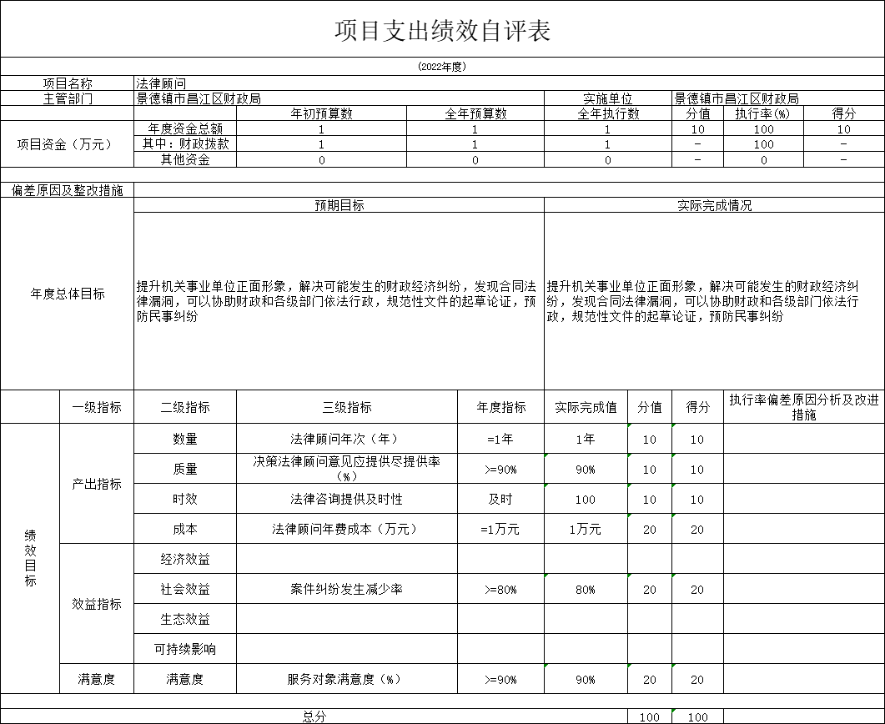

第四部分 名词解释

1、收入是指报告期内导致政府会计主体净资产增加的、含有服务潜力或者经济利益的经济资源的流入，包括财政拨款收入和其他收入。
2、费用是指报告期内导致政府会计主体净资产减少的、含有服务潜力或者经济利益的经济资源的流出，包括福利支出、商品和服务支出、对个人和家庭的补助支出，其他资本性支出。
3、一般公共服务支出——财政事务：反映政府用于财政方面的支出
4、社会保障和就业支出——财政对其他社会保险基金的补助：反映财政对其他社会保险基金的补助支出，主要是财政局为本单位职工支付的养老保险、工伤保险、生育保险、等社会保障缴费
5、卫生健康支出——行政事业单位医疗：反映行政事业单位医疗方面的支出，主要是财政局为职工和退休人员缴纳的医疗保险。
6、住房保障支出——住房改革支出：反映行政事业单位用财政拨款资金和其他资金等安排的住房改革支出，主要是财政局为职工缴纳的住房公积金。
7、工资福利支出：反映财政局开支的在职职工和编制外长期聘用人员的各类劳动报酬，以及为上述人员缴纳的各项社会保险费等，包括基本工资、津贴补贴、奖金（十三月基本工资考核奖励）、伙食补助、养老保险、职工基本医疗保险其他社会保障缴费、住房公积金、其他工资福利支出等。
8、商品和服务支出：反映财政部门购买商品和服务的支出，包括办公费、印刷费、邮电费、差旅费、维修）护）费、培训费、公务接待费、专用材料费、劳务费、委托业务费、工会经费、公务用车运行维护费、其他交通费等。
9、对个人和家庭的补助：反映财政部门用于对个人和家庭的补助支出，包括生活补助，救济费、医疗费补助、助学金、奖励金等
10、其他资本性支出，反映财政部门安排的资本性支出，包括办公设备购置和信息网络及软件购置更新。
11、“三公”经费支出：指用财政拨款安排的因公出国（境）费、公务用车购置及运行维护费和公务接待费。其中，因公出国（境）费反映单位公务出国（境）的国际旅费、国外城市间交通费、住宿费、伙食费、培训费、公杂费等支出；公务用车购置及运行维护费反映单位公务用车车辆购置支出（含车辆购置税、牌照费），按规定保留的公务用车燃料费、维修费、过桥过路费、保险费、安全奖励费用等支出；公务接待费反映单位按规定开支的各类公务接待（含外宾接待）支出。
12、机关运行经费支出：指用财政拨款安排的为保障行政单位（包括参照公务员法管理的事业单位）运行用于购买货物和服务的各项资金，包括办公费、印刷费、邮电费、差旅费、会议费、福利费、日常维修费、专用材料及一般设备购置费、办公用房水电费、办公用房取暖费、办公用房物业管理费、公务用车运行维护费以及其他费用。

